Załącznik nr 2
Postępowanie nr 40-W6-2020
OPIS PRZEDMIOTU ZAMÓWIENIA

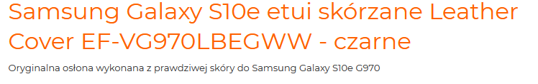
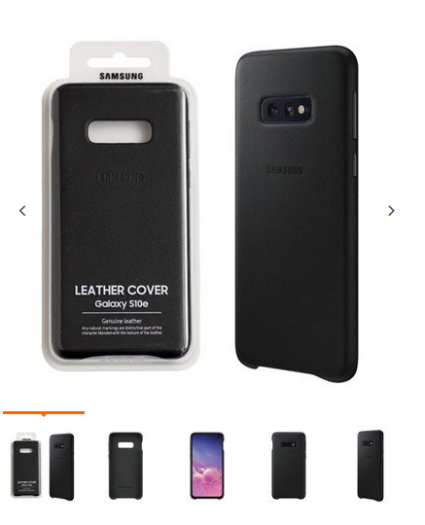

Etui Leather Cover wykonany z miękkiej skóry doskonale przylega do telefonu
i dopasowuje się do wszystkich przycisków, w żaden sposób nie ograniczając możliwości użytkowania. Chroni urządzenie przed zarysowaniami, a jednocześnie oferuje luksusowy wygląd.
kompatybilność: | Samsung Galaxy S10e G970
kolor: | czarny
model: | EF-VG970LBEGWW
materiał: | skóra naturalna
typ etui: | sztywna nakładka na tył telefonu
opakowanie: | oryginalne pudełko

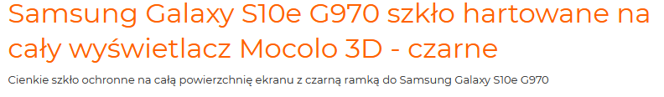
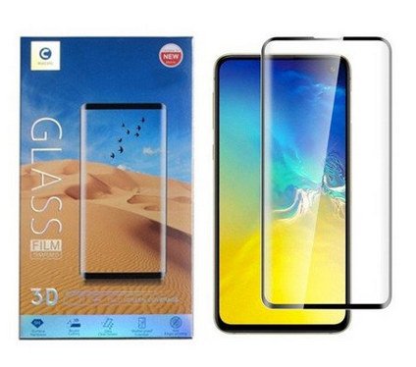
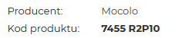

Szkło Mocolo na cały ekran chroni delikatny wyświetlacz przed zarysowaniem ostrym narzędziem oraz amortyzuje wstrząsy, zmniejszając prawdopodobieństwo uszkodzenia LCD podczas upadku. Szkło hartowane z ramką pokrywa całą powierzchnię wyświetlacza, a ramka jest idealnie dopasowana do modelu telefonu.
kompatybilność: | Samsung Galaxy S10e G970
kolor: | czarny
typ produktu: | szkło hartowane
rodzaj szkła: | na cały wyświetlacz z ramką
zawartość zestawu: | szkło, zestaw do aplikacji
opakowanie: | oryginalne pudełko

